**Acta de Cierre del Proyecto – Sistema “GYMBOB”**

Información general:

Nombre del proyecto: Sistema de Reserva y Alimentación Saludable GYMBOB

Fecha de cierre del proyecto: 30 de octubre del 2023

Participantes del proyecto:

* Tome Pando Carlos Alexsander
* Hidalgo Cock Joaquin Enrique
* Garcia Rique Marko Jhunior
* Condor Marin Jesus Ernesto
* Vasquez Gonzales Pedro Sebastian
* Neira Carquin Rogger Kevin
* Yataco Quispe Jorge Armando

Resumen del proyecto:

Objetivos del proyecto:

* Identificar los datos necesarios para el registro de los clientes así como sus actividades a realizar, las cuales posteriormente se usarán para indicarles un plan de ejercicios y de nutrición que debe seguir para lograr sus objetivos (bajar de peso, ganar masa muscular o tonificarse) en un tiempo determinado por el mismo usuario.
* Incorporar los datos en una plataforma centralizada, pues siguen existiendo plataformas de gimnasios que tienen distintas interfaces las cuales no interactúan entre sí. El objetivo es tener una única plataforma donde se hallen todos los datos, lo cual facilitará más adelante agregar nuevas funcionalidades y/o características.
* Establecer las funcionalidades de la página web, así como una base de datos, el cual será usado por el administrador para la gestión de la información de los usuarios.

Descripción del proyecto:

* Analizar, diseñar e implementar una página web que facilite la gestión y control de información de los usuarios, así como la planificación de sus actividades que realizarán en el gimnasio. El software desarrollado “GymBob” tendrá como finalidad hacer que el usuario se sienta cómodo al momento de usarlo, pues contará con una interfaz agradable a la vista.

Logros del Proyecto:

-Entregables cumplidos: Se cumplió con la entrega de todos los entregables según las fechas establecidas en el cronograma del proyecto.

-Plazos cumplidos: Se respetó la fecha de subida de documentos a las líneas bases después del termino de los hitos conforme al cronograma del proyecto.

-Presupuesto: Teniendo en consideración que para el proyecto se presupuestó el monto de S/.126 300, se puede afirmar que se usó dicho presupuesto para el correcto desarrollo del proyecto en los respectivos hitos por lo que el monto asignado como “reserva de contingencia” será retornado al cliente.

Lecciones aprendidas:

-Lecciones positivas: Se puede concluir que algunas de las lecciones positivas aprendidas fueron la importancia de tener una comunicación fluida y asertiva con todos los miembros del equipo con el fin de poder desarrollar de manera adecuada el proyecto. Por otro lado, se puede afirmar que es importante el aprendizaje de nuevos lenguajes de programación para poder ampliar los recursos disponibles a usar en el proyecto.

-Lecciones negativas: Por esta parte, se indica que las áreas en donde hubo desafíos para el correcto desarrollo del proyecto fue el manejo de los archivos “.js”. Al principio no se tenia una idea clara de cómo es que funcionaba estos tipos de archivos; sin embargo, mientras se fue desarrollando el proyecto, pudimos aprender con mayor detalle el funcionamiento de estos.

Agradecimientos:

Se hace extensivo el agradecimiento a todos los miembros del equipo que aportaron en el adecuado desarrollo del proyecto, tanto a los desarrolladores front-end, desarrolladores back-end, tester, al administrador de la base de datos, así como también a los integrantes que aportaron en la redacción de la documentación del proyecto.

Entregables finales:

* Verificar y Actualizar Caso de Uso 1: Registrar Usuario
* Verificar y Actualizar Caso de Uso 2: Logear y cerrar sesion
* Verificar y Actualizar Caso de Uso 3: Buscar y Seleccionar una maquina
* Verificar y Actualizar Caso de Uso 4: Gestionar cesta
* Verificar y Actualizar Caso de Uso 5: Canjear premios
* Verificar y Actualizar Caso de Uso 6: Administrar alimentacion
* Verificar y Actualizar Caso de Uso 7: Realizar pagos
* Verificar y Actualizar Caso de Uso 8: Administrar el perfil de usuario
* Verificar y Actualizar Documento de Base de Datos
* Realizar analisis de codigo
* Modular Alimentacion Saludable
* Generar Documentacion para el usuario
* Realizar pruebas de software
* Reportar estado actual del software
* Realizar analisis final de codigo
* Realizar pruebas finales del software
* Elaborar acta de cierre del proyecto

Aprobación:

Teniendo en cuenta lo antes expuesto, se considera como “APROBADO” el acta de cierre del proyecto.

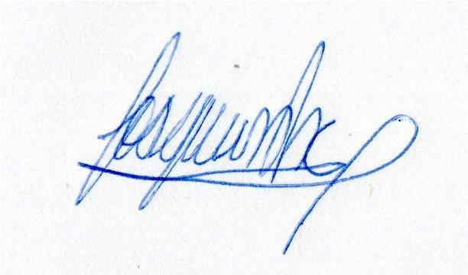

_________________________ _________________

Hidalgo Cock Joaquin Enrique Neira Carquin Rogger Kevin

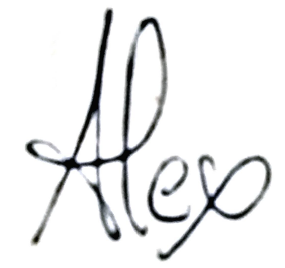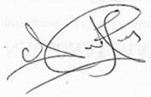

_________________________ _________________________

Rique Garcia Marko Jhunior Tome Pando Carlos Alexsander

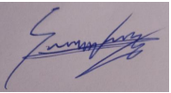

_________________________ ____________________________

Yataco Quispe Jorge Armando Vasquez Gonzales Pedro Sebastian

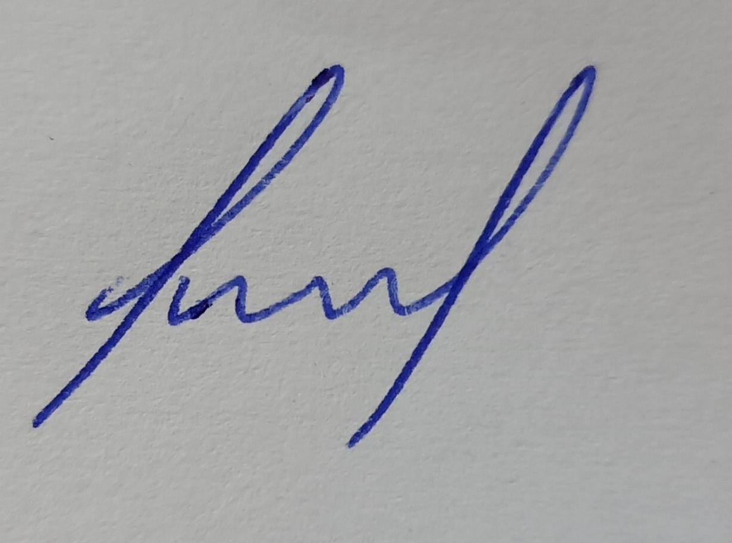

_________________________

Condor Marin Jesus Ernesto